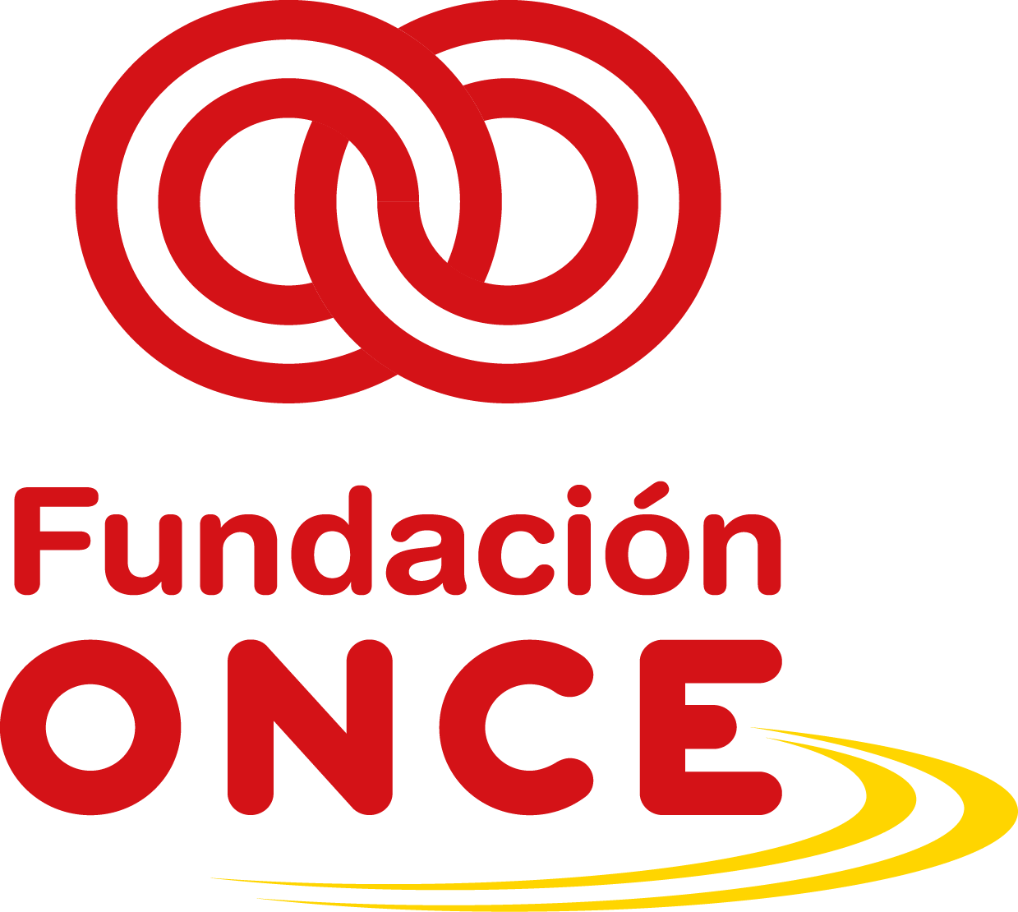
Convocatoria de ayudas económicas de la Fundación ONCE en el marco del Programa Operativo de Inclusión Social y Economía Social 2014-2020 cofinanciado por el Fondo Social Europeo (FSE).
Modelo “DECLARACIÓN DE OTRAS AYUDAS”
D./Dª. ______________________________________, con DNI __________, actuando en nombre y representación de la entidad _____________________, con CIF _______, en calidad de ________ (INDICAR CARGO QUE OSTENTA)

En relación con la cofinanciación del proyecto P-_ _ _ _ -20_ _

DECLARA

(márquese con X)

Que la entidad ___________________________________ no ha recibido ni solicitado ninguna otra ayuda o subvención para la misma finalidad que pudiese proceder de otra Administración, ente público o privado, nacional o internacional.

Que además de la presente solicitud de ayuda ha obtenido para este proyecto de las Administraciones Públicas y/o entidades privadas, las siguientes ayudas:

Organismo Público / Entidad Privada | Tipo  de ayuda | Fecha solicitud | Fecha concesión | Importe concedido
*Adjuntar copia de la/s resolución/es concedida/s para este proyecto, acreditación bancaria del cobro de la ayuda así como detalle de la cuenta justificativa presentada para su justificación.
Que las ayudas indicadas en el apartado anterior son compatibles con las de la presente convocatoria.
(Fecha, firma y sello de la Entidad)

